**9. Maruza**

**Magnit maydon va uning muhandislik kommunikatsiyalarida qo‘llanilishi.**

**Reja:**

1. **Magnit maydon aa uning xarakteristikasi..**

### Bio-savar-laplas qonuni

1. **Magnit maydondagi tokli o‘tkazgichga ta’sir qiluvchi kuch. Amper kuchi. Lorens kuchi**
2. **Zaryadli zarralarning magnit maydondagi harakati. Siklotron**

### 9.1. Magnit maydon va uning xarakteristikasi

XVIII asrdayoq fransuz fizigi Arago tomonidan chaqmoq razryadi natijasida temir buyumlarning magnitlanishi, kompasning esa magnitsizlanish hodisasi o‘z kitoblarida bayon etilgan edi. Bu hodisa magnit hodisalari bilan elektr hodisalari o‘rtasida bog‘liqlik mavjudligini ko‘rsatar edi. Bunday farazning to‘g‘ri ekanligini 1820 yilda daniyalik fizik Ersted o‘z tajribasida to‘g‘ri tokning magnit strelkasiga ta’siri orqali tasdiqladi. Tinch turgan zaryad magnit strelkasiga ta’sir qilmaydi, faqat harakatlanayotgan elektr zaryadlarigina magnit ta’siriga egadir.

Shunday qilib, harakatlanayotgan elektr zaryadlari atrofida maydonning yana bir turi - ***magnit maydoni*** hosil bo‘lishi aniqlandi. Elektrostatik maydonni tekshirganimizda biz “sinov” zaryadidan foydalangan edik. Endi magnit maydonini tekshirishda magnit strelkasidan yoki “sinov konturi” deb ataladigan tokli berk konturdan foydalanamiz (9.1-rasm). Konturning xarakteristikasi sifatida konturdan o‘tayotgan tok kuchi *I* bilan kontur yuzi *S* ko‘paytmasiga miqdoran teng bo‘lgan va konturning musbat normali bo‘ylab yo‘nalgan vektordan foydalaniladi, ya’ni



**9.1-rasm**

 (9.1)

vektorni konturning ***magnit momenti deb ataladi***. 9.1 dagi  - musbati normal yo‘nalishdagi birlik vektordir. Parma qoidasidan foydalansak, parma dastasining aylanma harakati yo‘nalishi konturdagi tokning yo‘nalishi bilan mos tushsa, uning ilgarilanma harakati yo‘nalishi esa kontur yuziga o‘tkazilgan musbat normalning yo‘nalishini ko‘rsatadi (9.1-rasm).

Sinov konturini magnit maydoniga kiritganimizda maydon konturga yo‘naltiruvchi ta’sir ko‘rsatib, uni musbat normal bilan ma’lum yo‘nalishga burishini ko‘ramiz. Agar konturni normal yo‘nalishi bilan maydon yo‘nalishi mos kelmaydigan qilib joylashtirsak konturni muvozanat holatga qaytaruvchi aylanma moment hosil bo‘ladi. Momentning kattaligi normal bilan maydon yo‘nalishi orasidagi burchakka bog‘liq bo‘lib, burchak *π/2* teng bo‘lganda aylantiruvchi moment o‘zining maksimal *Mmaks* qiymatiga erishadi. Magnit maydonning berilgan nuqtasiga *Rm* ning qiymatlari turlicha bo‘lgan sinov konturlarini navbatma – navbat kiritsak, ularga ta’sir etadigan aylantiruvchi momentlarning maksimal qiymatlari |*Mmaks*| ham turlicha bo‘ladi. Lekin *Mmaks/Rm* nisbat barcha konturlar uchun bir xil bo‘lganligidan, uni maydonning miqdoriy xarakteristikasi deb qarash mumkin.

Har bir sinov konturiga ta’sir etuvchi |*Mmaks*| ni |*Rm*| ga nisbati, magnit maydonning ayni nuqtasi uchun o‘zgarmas kattalik bo‘lib, ***magnit induksiya vektori*** (*V*) deb ataladi.

 (9.2)

Magnit induksiya vektori *V* ning yo‘nalishi *M* va *Rm*­ yo‘nalishlari bilan quyidagicha bog‘langan

 (9.3)

Magnit induksiya vektorining SI dagi birligi **Tesla (*Tl*)** deb ataladi.



(9.2) ga binoan magnit maydonning induksiya vektorini quyidagicha ta’riflash mumkin.

Magnit maydonning biror nuqtasidagi induksiya vektori deb, maydonning shu nuqtasiga kiritilgan, magnit momenti bir-birlikka teng bo‘lgan “sinov konturi” ga ta’sir qiluvchi maksimal aylantiruvchi kuch momentiga miqdor jihatdan teng bo‘lgan fizik kattalikka aytiladi.

Magnit maydonni grafik usulda tasvirlash uchun ***magnit induksiya chiziqlaridan*** froydalaniladi. Magnit induksiya chiziqlari deb shunday egri chiziqlarga aytiladiki, uning har bir nuqtasida magnit induksiya vektori urinma ravishda yo‘nalgandir.



Magnit induksiya chiziqlarining zichligi, ya’ni magnit induksiya vektoriga perpendikulyar joylashgan bir-birlik yuza orqali o‘tuvchi induksiya chiziqlarining soni, maydonning ushbu sohasidagi magnit induksiya vektorining miqdor jihatdan xarakterlaydi. Maktab fizika kursidan ma’lumki, yupqa qatlam qilib temir qipiqlari sepilgan kardondan vertikal o‘tkazilgan to‘g‘ri tok atrofida vujudga kelgan magnit maydoni markazi vertikal o‘qda yotgan konsentrik aylanalardan iborat bo‘ladi (9.2-rasm). Magnit induksiya chiziqlarining yo‘nalishini aniqlashda parma qoidasidan foydalanamiz: **agar o‘ng parmaning ilgarilama harakati tokning yo‘nalishi bilan mos tushsa, parma dastasining aylanish yo‘nalishi magnit induksiya chiziqlarining yo‘nalishini ko‘rsatadi.**



**9.3-rasm 9.4-rasm**

Aylana shaklidagi tokli o‘tkazgich atrofidagi temir qipiqlari konsentrik aylanalar hosil qilmasdan, berk yopiq chiziqlar bo‘ylab joylashadi (9.3-rasm).

Bu holda aylanma tok uchun parma qoidasini quyidagicha qo‘llash mumkin: agar parma dastasini aylanma tok yo‘nalishida aylantirsak, parmaning ilgarilama harakati aylanma tok ichidagi magnit induksiya chiziqlarining yo‘nalishini ko‘rsatadi.

Endi 9.4-rasmda ko‘rsatilgan g‘altakdan o‘tayotgan tokni umumiy o‘qqa ega bo‘lgan aylanma toklar sistemasi deb qarab, uning magnit maydonining grafik tasvirini ko‘raylik. G‘altakning ichki qismida magnit induksiya chiziqlari g‘altak o‘qiga parallel chiziqlardan iborat bo‘ladi.

G‘altak uchlariga yaqinlashgan sari magnit maydon induksiya chiziqlari egri chiziqlarga aylanadi va g‘altakning tashqarisida o‘zaro tutashib yopiq chiziqlarga aylanadi.



**9.5-rasm**

Shunday qilib, har qanday tokli o‘tkazgichlarning shakllaridan qat’iy nazar bu o‘tkazgichlar atrofida hosil bo‘lgan magnit induksiya chiziqlari berk chiziqlardan iborat bo‘ladi.

### 9.2. Bio-savar-laplas qonuni



**9.5-rasm**

Bio va Savar har xil shakldagi toklarning magnit maydonlarini o‘rganar ekanlar, ular barcha hollarda magnit induksiyasi o‘tkazgichdagi tok kuchi *I* ga to‘g‘ri proporsional, o‘tkazgichdan magnit induksiyasi aniqlanadigan masofa *r* ning kvadratiga esa teskari proporsional ekanligini aniqladilar. Laplas, Bio va Savar tajribalarining natijalarini analiz qilib, istalgan tokning magnit maydonini, tokning alohida elementar bo‘lakchalari hosil qilgan maydonlarning vektor yig‘indisi sifatida hisoblash mumkinligini aniqladi, ya’ni

 (9.4)

(9.4) ifoda bir necha elementar toklar tufayli vujudga kelgan magnit induksiya vektorning ***supperpozisiya prinsipi*** deyiladi. Har bir tok elementi (9.5-rasm) vujudga keltirgan maydonning magnit induksiyasi

 (9.5)

munosabat bilan aniqlanadi. *dB* ning modulini quyidagicha yozamiz:

 (9.6)

Bu munosabatlar Bio-Savar-Laplas qonunini ifodalaydi. (9.5) va (9.6) larda *r* -tok elementidan magnit induksiyasi aniqlanayotgan nuqtaga o‘tkazilgan radius-vektor, *α* - o‘tkazgichning elementar bo‘lagi  bilan r orasidagi burchak; *μ0 = 4π 10-7 N/A2* bo‘lib, ***magnit doimiysi*** deb ataladi.

Bio-Savar-Laplas qonunining ba’zi tadbiqlarini ko‘raylik.

1. Cheksiz uzun to‘g‘ri o‘tkazgichdan o‘tayotgan I tok tufayli vujudga kelgan maydonning *A* nuqtadagi magnit induksiyasi *V* ni hisoblaylik. *V* ning qiymati *dB* lar modullarining yig‘indisidan iborat bo‘ladi. (9.5) dan foydalansak:

 (9.7)

9.6-rasmdan  ekanligini aniqlab uni (9.7) ga qo‘ysak:

 (9.8)

hosil bo‘ladi.

Demak, cheksiz uchun to‘g‘ri tokning magnit induksiyasi o‘tkazgichdan o‘tayotgan tok kuchiga to‘g‘ri proporsional va induksiyasi o‘lchanayotgan nuqtaning o‘tkazgichdan uzoqligiga teskari proporsional ekan.

2. *I* tok o‘tayotgan *R* radiusli aylana shakldagi o‘tkazgichning markazidagi magnit maydon induksiyasi

 (9.9)

teng bo‘ladi.

3. G‘altak (markazlari umumiy o‘qda yotuvchi bir-biri bilan ketma-ket ulangan aylanma toklar yig‘indisidir) ichidagi magnit maydonning induksiyasi

 (9.10)

bo‘ladi. Bundagi *n0 = n/l* g‘altakning birlik uzunligidagi o‘ramlar soni, *n0* I ko‘paytma esa birlik uzunlikdagi amper-o‘ramlar soni deb ataladi.

4. Toroid (G‘altakni egib halqa shakliga keltirilgani) ichidagi *V* quyidagi formula bilan aniqlaydi:

 (9.11)

Bunda =*2πr* toroid uzunligi *r* - halqa markazidan barcha o‘ramlar markazlarigacha bo‘lgan masofa.

### 

### 9.3 -. Magnit maydondagi tokli o‘tkazgichga ta’sir qiluvchi kuch. Amper kuchi

Magnit maydonidagi tokli o‘tkazgichga ta’sir qiluvchi kuchlarni aniqlash masalasini fransuz olimi **Amper** hal qilgan.

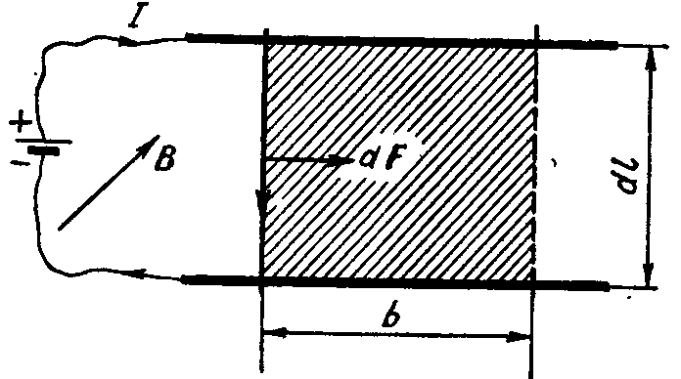

**9.7 – rasm.**

Magnit maydonning tokli o‘tkazgichga ta’sir qiluvchi kuchini quyidagi qurilma yordamida kuzatish mumkin (9.7-rasm).  uzunlikdagi tokli o‘tkazgichni bir jinsli magnit maydonida (V=const) erkin ko‘cha oladigan qilib o‘rnataylik. Rasmda tasvirlanganidek ikkita metall sterjenlar ustiga ko‘ndalang qilib joylashtirilgan  o‘tkazgichdan tok o‘tkazaylik. Bu tokli o‘tkazgichga chizma tekisligiga perpendikulyar ravishda yo‘nalgan magnit maydonining ta’sir etuvchi Amper kuchining qiymati

 (9.12)

ifoda bilan, uning moduli esa

 (9.13)

tenglama bilan aniqlanadi. Bunda *α* - dl bilan V vektor orasidagi burchak (9.9) va (9.13) munosabatlar Amper kuchini ifodalaydi. Bu kuchning yo‘nalish 4*dl* elementning ko‘chish yo‘nalishi bilan mos tushganligi uchun bajarilgan ish

 (9.14)

*dl⋅b=dS* deb olsak (9.14) quyidagi ko‘rinishni oladi:

 (9.15)

bunda *dF* - kontur yuzi *dS* ni kesib o‘tayotgan magnit oqimidir.

Amper kuchi ** o‘tkazgich va magnit maydon induksiya vektori  yotgan tekislikka perendikulyar yo‘nalgan bo‘lib, uning yo‘nalishni quyidagi chap qo‘l qoidasi bilan aniqlanadi.

***Agar chap qo‘lning ochiq kaftiga  induksiya vektorining o‘tkazgich uzunligi***  ***ga perpendikulyar tashkil etuvchisi tushayotganda, to‘rt barmoq tokning yo‘nalish bilan mos tushsa, bosh barmoq o‘tkazgichga ta’sir qiluvchi dFA Amper kuchining yo‘nalishini ko‘rsatadi.***

### 9.4-. Lorens kuchi

Biz 9.3- da magnit maydondagi tokli o‘tkazgichga ta’sir etuvchi kuch, ya’ni Amper kuchi bilan tanishib o‘tdik, lekin Amper kuchining paydo bo‘lish sabablariga e’tibor bermadik.

Magnit maydondagi tokli o‘tkazgichga ta’sir etuvchi kuch harakatlanuvchi alohida zaryadlarga ta’sir etuvchi kuchlar yig‘indisidan iborat, bundan esa ta’sir zaryadlardan ular harakatlanayotgan o‘tkazgichlarga berilishi mumkin degan fikrni Lorens berdi. Shuning uchun Amper qonuni (9.9) dan foydalanib ***magnit maydonida harakatlanayotgan zaryadga ta’sir etuvchi kuchni*** topaylik. O‘tkazgichdan o‘tayotgan tok kuchi (11.2) va (11.3) ga asosan:

*Fl*



**9.8-rasm**



 (9.16)

ekanini eslab, (9.16) ni har ikkala tomonini  ga ko‘paytiraylik, u holda quyidagini olamiz:

*Fl*

 (9.17)

bu yerda *s* - o‘tkazgichning ko‘ndalang kesim yuzi, *n* - o‘tkazgichning birlik hajmidagi zaryad tashuvchilarning soni, *u* - zaryad tashuvchining tartibli harakat tezligi, *q* - uning zaryadi, *dV=S* - o‘tkazgich elementining hajmi. Agar *n . dV* ni, *dV* hajmdagi zaryad tashuvchilarning sonini ***dn*** deb belgilasak (9.17) quyidagicha yoziladi:

 (9.18)

Bu ifodani Amper kuchi bilan solishtirib

 (9.19)

ifodani hosil qilamiz.

(9.19) ifoda *dn* dona harakatlanuvchi zaryad tashuvchiga magnit maydon tomonidan ta’sir etuvchi kuchni xarakterlaydi.

Bir dona zaryad tashuvchiga ta’sir etuvchi kuch ***Lorens kuchi*** deb ataladi:

 (9.20)

Lorens kuchining yo‘nalishi ham Amper kuchiga o‘xshab, chap qo‘l qoidasi bilan aniqlanadi (9.3-§ qarang).

**9.5-. Zaryadli zarralarning magnit maydondagi harakati. Siklotron**

Magnit maydonga kirgan zaryadli zarralarning bir necha holini ko‘raylik.

1. Zaryadli zarraning harakat yo‘nalishi magnit induksiyasi chiziqlari bo‘ylab sodir bo‘lganda, *u* va *V* vektorlari orasidagi burchak *α= 0* yoki *α = π* ga teng. Bunda *Fl = 0* bo‘ladi. Demak, bu holda magnit maydon zaryadli zarraga ta’sir qilmaydi.

2. Agar *u* va *V* orasidagi burchak *α = π/2* yoki *3π/2* ga teng bo‘lsa, *Fl = quB* bo‘ladi. Bunda kuch ta’sirida zarra aylana bo‘ylab harkatlanadi. Aylana radiusi *R* ni Lorens kuchini markazdan qochma kuchga tenglab topamiz:

 bundan  (9.21)

ekanligi kelib chiqadi.

(9.21) dagi *m* - zarraning massasi, *q* - zarraning zaryadi.

Zarraning aylanish davri

 (9.22)

va *V* ning aniq qiymatlarini bilsak q/m ni aniqlash mumkin bo‘ladi.

3. Zarra tezligi magnit maydon yo‘nalishi bilan ixtiyoriy *α* burchak tashkil etsin. Bu vaqtda harakatlanayotgan zarralarga magnit maydon ko‘rsatadigan ta’sirdan siklik tezlatgichlar (siklotron, sinxrotron, sinxrofazotron), magnitogidrodinamik generatorlarda foydalaniladi.

Siklotron zaryadlangan elementar zarralar (elektron, proton, alfa va boshqa shu kabi zarralar)ni yorug‘lik tezligi *S = 3 . 108 m/s* ga yaqin tezliklargacha tezlashtiruvchi qurilma. Bunday zarralar atom yadrolarini o‘rganishda, radioaktiv izotoplar olishda va shunga o‘xshash maqsadlarda foydalaniladi.

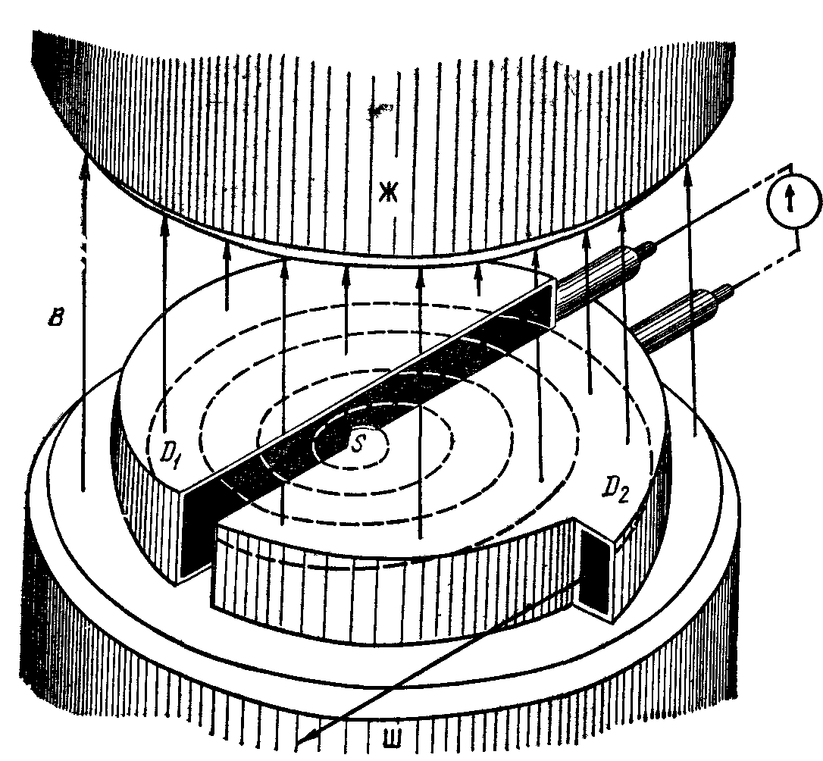

**9.9 – rasm.**

Siklotronning asosiy qismi kuchli elektromagnitdir. Bu elektromagnit qutblari orasida yarim doira shaklidagi yassi silindr - vakuum kamerasi joylashgan. Bu kamera ***duant*** deb ataluvchi *D* - simon ikki bo‘lak *D1* va *D2* lardan iborat. Duantlar elektrodlar vazifasini ham o‘taydi. Ular o‘zgaruvchan kuchlanishli yuqori chastotali generatorning qutblariga ulangan. Shuning uchun duantlar navbatma-navbat goh musbat, goh manfiy zaryadlanib turadi. Elektr maydon faqat duantlar oralig‘idagi tirqishdagina mavjud bo‘ladi. Tezlatilishi lozim bo‘lgan zaryadli zarralar kameraga maxsus qurilma (rasmda *S* deb belgilangan) orqali kiritiladi.

Kamera kiritilgan musbat zaryadli zarralardan birining harakatini kuzataylik. Zarra darhol manfiy zaryadlangan duant tomon tortiladi. Duant ichida zarraning harakati yo‘nalishga perpendikulyar bo‘lgan magnit maydon zarrani aylanma orbita bo‘ylab harakatlanishiga majbur etadi. Zarra yarim aylanani bosib o‘tgach, yana duantlar oralig‘idagi tirqishga yetib keladi. Lekin o‘tgan vaqt ichida maydon yo‘nalishini o‘zgartirgan bo‘ladi. Shuning uchun zarra ikkinchi duant tomon tortilib tezlashadi. Ikkinchi duant ichida yarim aylanani bosib o‘tadi va ya’ni tirqishga yetib keladi. Bu yerda uchinchi marta tezlashadi va hokazo.

Har safardan so‘ng zarraning tezligi va orbitasining radiusi ortib boradi. Shunday qilib, zarraning trayektoriyasi spiralsimon yoyilib boradi. Zarra duantlar chetiga juda katta tezlikda yetib keladi va undan og‘diruvchi elektrod ta’sirida tashqariga katta kinetik energiya bilan uchib chiqadi. Masalan, proton siklotron yordamida 25 *MeV* energiyagacha tezlatilishi mumkin.

**Savollar**

1. Magnit maydoni va uni xarakterlovchi kattaliklar –magnit momenti (*m*), magnit induksiya vektori (*B*) va aylantiruvchi momentlarni maksimum qiymatlari (Mmaks) orasidagi bog‘lanishni ifodalang.
2. Magnit induksiya chiziqlarining yo‘nalishini aniqlashda qanday qoidadan foydalanamiz va u qanday ta’riflanadi.
3. Bio-Savar-Laplas qonuni qanday ifodalanadi va uning ba’zi tadbiqlarini ko‘rsating.
4. Magnit maydonidagi tokli o‘tkazgichka ta’sir qiluvchi Amper kuchi va magnit maydonida harakatlanayotgan zaryadga ta’sir etuvchi Lorens kuchlari o‘rtasida qanday umumiylik mavjud hamda ularning yo‘nalishlari qanday qoida bilan aniqlanadi?
5. Siklotronning tuzilishi, ishlash prinsipi va undan qanday maqsadlarda foydalanish mumkinligini ayting.